ГОСУДАРСТВЕННОЕ АВТОНОМНОЕ ОБРАЗОВАТЕЛЬНОЕ УЧРЕЖДЕНИЕ ВЫСШЕГО ОБРАЗОВАНИЯ
«ЛЕНИНГРАДСКИЙ ГОСУДАРСТВЕННЫЙ УНИВЕРСИТЕТ
А.С. ПУШКИНА»

УТВЕРЖДАЮ
Проректор по учебно-методической
работе
____________ С.Н.Большаков

РАБОЧАЯ ПРОГРАММА
дисциплины

Б1.В.14 ТЕОРИЯ ОТРАСЛЕВЫХ РЫНКОВ

Направление подготовки 38.03.01 Экономика
Направленность (профиль) Финансы и кредит

(год начала подготовки – 2020)

Санкт-Петербург
2020

2. Место дисциплины в структуре ОП:

Цель дисциплины: сформировать у обучающихся в качестве результатов обучения по дисциплине систему знаний, умений и навыков в области организационно-экономических основ функционирования отраслевых рынков.
Задачи дисциплины: ознакомление студентов с теоретико-методологическими и экономико-правовыми основами финансовой деятельности в РФ на отраслевых рынках, формирование у студентов теоретических и практических навыков по проведению исследования рынка финансовых услуг и финансовых продуктов для целей применении их в своей профессиональной деятельности; формирование у студентов практических навыков осуществления финансовой деятельности.
3. Объем дисциплины и виды учебной работы:

Общая трудоемкость освоения дисциплины составляет 3 зачетные единицы, 108 академических часов (1 зачетная единица соответствует 36 академическим часам).
Очная форма обучения
Вид учебной работы | Трудоемкость в акад.час
Контактная работа (аудиторные занятия) (всего): | 50
в том числе:
Лекции | 24
Лабораторные работы / Практические занятия (в т.ч. зачет) | 26
Самостоятельная работа (всего) | 58
Вид промежуточной аттестации (экзамен): | -
контактная работа | -
самостоятельная работа по подготовке к экзамену | -
Общая трудоемкость дисциплины (в час. /з.е.) | 108 / 3

4. СОДЕРЖАНИЕ ДИСЦИПЛИНЫ:

При проведении учебных занятий обеспечивается развитие у обучающихся навыков командной работы, межличностной коммуникации, принятия решений, лидерских качеств (включая при необходимости проведение интерактивных лекций, групповых дискуссий, ролевых игр, тренингов, анализ ситуаций и имитационных моделей, составленных на основе результатов научных исследований, проводимых организацией, в том числе с учетом региональных особенностей профессиональной деятельности выпускников и потребностей работодателей).

4.1. Блоки (разделы) дисциплины.

№ | Наименование блока (раздела) дисциплины
1 | Понятие и сущность экономики отраслевых рынков
2 | Фирма как субъект отраслевого рынка
3 | Слияния и поглощения организаций: типы, мотивы, последствия
4 | Рыночная концентрация и монопольная власть

4.2. Примерная тематика курсовых работ (проектов):
Курсовая работа по дисциплине не предусмотрена учебным планом.

4.3. Перечень занятий, проводимых в активной и интерактивной формах, обеспечивающих развитие у обучающихся навыков командной работы, межличностной коммуникации, принятия решений, лидерских качеств

№ п/п | Наименование блока (раздела) дисциплины | Занятия, проводимые в активной и интерактивной формах
 |  | Наименование видов занятий | Форма проведения занятия
 | Понятие и сущность экономики отраслевых рынков | лекционное занятие | Лекция-диалог
 | Фирма как субъект отраслевого рынка | лекционное занятие | Лекция-диалог
 | Слияния и поглощения организаций: типы, мотивы, последствия | лекционное занятие | Лекция-диалог
 | Рыночная концентрация и монопольная власть | лекционное занятие | Лекция-диалог
 | Понятие и сущность экономики отраслевых рынков | практическое занятие | Работа в группах
 | Фирма как субъект отраслевого рынка | практическое занятие | Семинар-обсуждение / Решение ситуационных задач /Кейс-семинар
 | Слияния и поглощения организаций: типы, мотивы, последствия | практическое занятие | Семинар-обсуждение / Решение ситуационных задач / Кейс-семинар /
 | Рыночная концентрация и монопольная власть | практическое занятие | Семинар-обсуждение / Решение ситуационных задач / Кейс-семинар /

5. Учебно-методическое обеспечение для самостоятельной работы обучающихся по дисциплине:

5.1. Темы докладов, сообщений
- Подходы к анализу отраслевых рынков
- Отраслевой рынок, его структура и границы
- Экономическая концентрация: содержание, значение, показатели
- Рыночная власть: источники, показатели оценки
- Отраслевые барьеры: роль и значение в экономике
- Олигополии на рынке: сущность и характеристики
- Стратегии и модели поведения фирм в условиях олигополии
- Картель как форма кооперированного поведения фирм
- Сущность интеграционных процессов в отрасли
- Стратегия вертикальной интеграции: стимулы и результативность
- Стратегия диверсификации: сущность и значение
- Пространственная (горизонтальная) дифференциация продукта: роль и значение
- Общая характеристика конкуренции и монополии в российской экономике
- Сущность ценовой конкуренции на отраслевых рынках
- Ценообразование и ценовые стратегии фирм
- Механизм государственного регулирования ценообразования и ценовой конкуренции
- Сущность и экономические эффекты монопольной власти
- Регулирование отраслей естественной монополии
- Государственно-частное партнерство: преимущества и ограничения
- Промышленная политика в России: проблемы и перспективы

5.2. Темы рефератов
- Антимонопольная политика в России: методы и инструменты реализации
- Инновационная деятельность фирм: роль и значение в экономике
- Ценовая дискриминация на рынке: роль и значение в экономике
- Информационная дифференциация: рекламное воздействие на потребителей
- Современные проблемы функционирования и регулирования российского потребительского рынка
- Приватизация и создание институтов конкуренции
- Поддержка малого бизнеса в России: проблемы и перспективы развития
- Доминирующая роль совершенной конкуренции в экономике отрасли
- Сравнительная эффективность производства в условиях конкуренции и монополии
- Отсутствие барьеров входа и теория квазиконкурентных рынков
- Конкуренция и концентрация в эпоху глобализации
- Цифровизация и отраслевые рынки: к новой конфигурации рыночной структуры
- Поведение фирмы на рынке монополистической конкуренции
- Политика регулирования конкуренции на товарных рынках
- Политика поддержки конкуренции и промышленная политика в зарубежных странах
- Регулирование слияний и поглощений: российский опыт
- Брэнд как проявление дифференциации продукта
- Виды нестратегических барьеров входа фирм на рынок
- Рыночная власть фирмы и ее показатели
- Франчайзинг как особый вид вертикального контракта
- Антимонопольная политика в ЕС и США: методы и инструменты реализации
- Интеграция и аутсорсинг на отраслевых рынках
- Ограниченность информации о качестве и цене товара: проблемы и способы их разрешения
- Регулирование и дерегулирование отраслевых рынков
- Приватизация и национализация в российской экономике (отрасли хозяйства)
- Развитие отраслевых рынков и экономический рост страны
- Формирование сетевых структур и кластеров в российской экономике.

5.3. Темы конспектов
- Понятие и сущность экономики отраслевых рынков
- Фирма как субъект отраслевого рынка
- Слияния и поглощения организаций: типы, мотивы, последствия
- Рыночная концентрация и монопольная власть

5.4. Кейс-задание
1. Для выполнения кейс-задания все исходные данные (абсолютные значения) заполняются из файла, взятого со статистики
Алгоритм поиска информации:
Федеральная служба государственной статистики (необходимо набрать в строке поиска в браузере) www.gks.ru/ Публикации Каталог публикаций Статистические издания https://www.gks.ru/folder/210 Регионы России. Социально-экономические показатели https://www.gks.ru/folder/210/document/13204 Выпуски прошлых лет
Например, необходимо заполнить столбец в кейс-задании (таблица Excel) касательно абсолютных значений за 2019 г., значит следует открывать Статистический сборник за 2020 г. и там искать нужные данные.
Исходные данные служат для последующего расчета относительных величин (таблица Excel)
2. Необходимо произвести расчет (определить %, рассчитать место и проч.)
3. Необходимо сделать выводы (определить причинно-следственные связи, зависимости, закономерности, тенденции развития и проч.): 5-6 обоснованных выводов.
4. Необходимо представить наглядную иллюстрацию к своим выводам (графики, диаграммы, гистограммы и проч.): 5-6 шт.

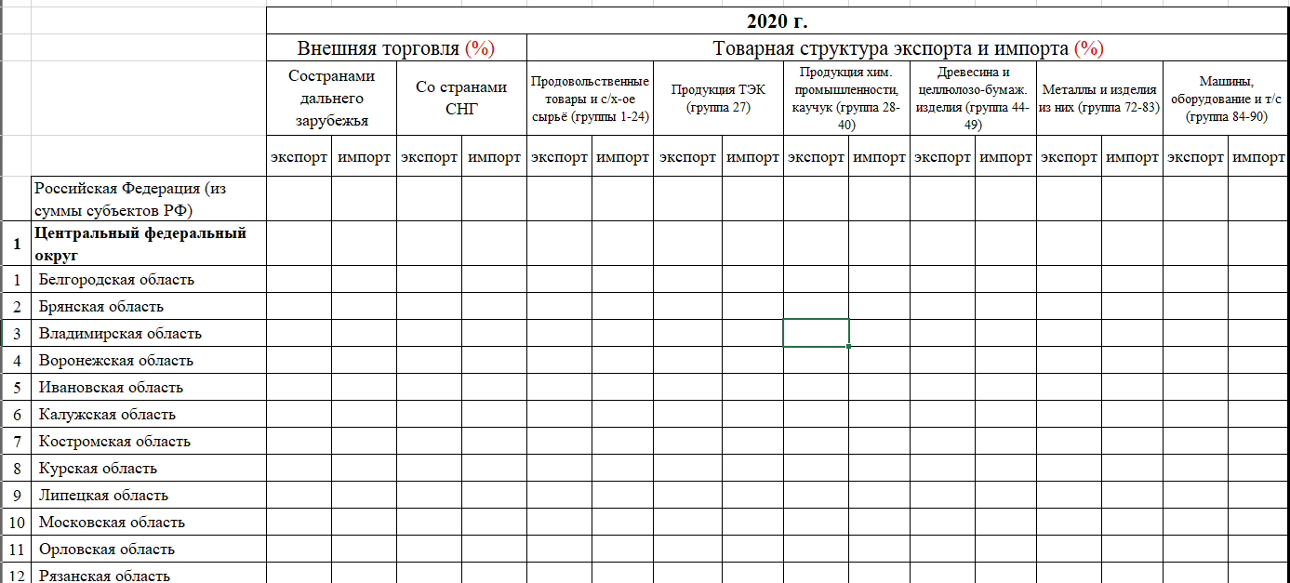

6. Оценочные средства для текущего контроля успеваемости:

6.1. Текущий контроль

№  п/п | № блока (раздела)  дисциплины | Форма текущего контроля
 | Понятие и сущность экономики отраслевых рынков | Проверка конспекта (выборочно)
 | Фирма как субъект отраслевого рынка | Задания практикума  (кейс-задание)
 | Слияния и поглощения организаций: типы, мотивы, последствия | Представление докладов и сообщений, включая презентации
 | Рыночная концентрация и монопольная власть | Проверка реферата (выборочно)

Форма текущего контроля
Задание 1. Подготовить полноценные (развернутые) ответы на следующие вопросы:
1. Основные виды классификации товаров.
2. Этапы разработки нового товара.
3. ЖЦТ.

Задание 2. Какой этап жизненного цикла переживают в настоящее время перечисленные ниже товары (услуги) (возможно, с привязкой к месту Вашего проживания).
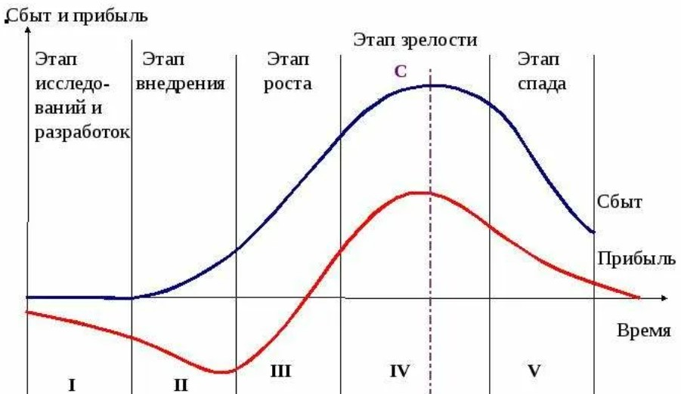
Товары / услуги:
1) газированные напитки;
2) дачные участки;
3) выпечка частных пекарен;
4) автомобили;
5) услуги такси;
6) услуги Интернет;
7) услуги прачечных.

Задание 3. Охарактеризуйте матрицу БКГ «Доля рынка – Рост рынка»
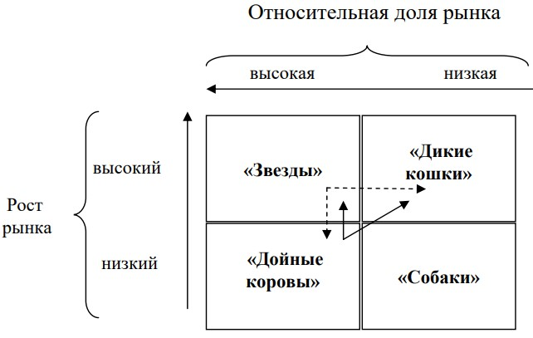

Задание 4. Предприятие «АТ» выпускает холодильники «Сириус» и «Фриз» и собирается выходить на новый целевой сегмент. Наиболее известным холодильником на этом рынке является «Лехел».
Требуется оценить показатели конкурентоспособности двух марок предприятия и выбрать ту, которая в наибольшей степени соответствует условиям целевого рынка.
Исходные данные по заданию представлены в таблице.
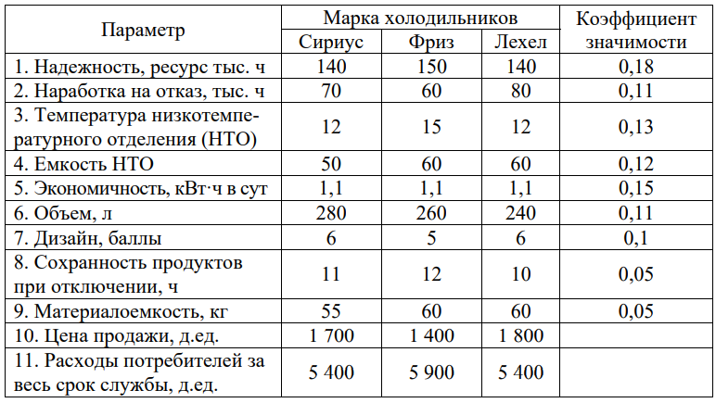

7. ПЕРЕЧЕНЬ ОСНОВНОЙ И ДОПОЛНИТЕЛЬНОЙ УЧЕБНОЙ ЛИТЕРАТУРЫ:

7.1. Основная литература

№ п/п | Наименование | Автор | Место издания | Год издания | Наличие
 |  |  |  |  | Печатные издания | ЭБС (адрес в сети Интернет)
 | Теория отраслевых рынков : учебник и практикум для бакалавриата и магистратуры | А. В. Заздравных, Е. Ю. Бойцова | Москва : Издательство Юрайт | 2019 | - | https://urait.ru/book/teoriya-otraslevyh-rynkov-433516
 | Теория отраслевых рынков в 2 ч. Часть 1 : учебник для академического бакалавриата | Н. М. Розанова | Москва : Издательство Юрайт | 2019 | - | https://urait.ru/book/teoriya-otraslevyh-rynkov-praktikum-432074

7.2. Дополнительная литература

№ п/п | Наименование | Автор | Место издания | Год издания | Наличие
 |  |  |  |  | Печатные издания | ЭБС (адрес в сети Интернет)
 | Фирмы, контракты и финансовая структура | О. Харт ; пер. с англ. под науч. ред. Н. А. Ранневой | Москва : Дело | 2019 | - | https://biblioclub.ru/index.php?page=book&id=577846
 | Экономика отраслей и отраслевых рынков: учебно-методическое пособие (Практикум) | Н. Н. Мильчакова, С. А. Иванова | Тюмень : Тюменский государственный университет | 2018 | - | https://biblioclub.ru/index.php?page=book&id=567427

- Ресурсы информационно-телекоммуникационной сети «Интернет»:

- «НЭБ». Национальная электронная библиотека. – Режим доступа: http://нэб.рф/
- «eLibrary». Научная электронная библиотека. – Режим доступа: https://elibrary.ru
- «КиберЛенинка». Научная электронная библиотека. – Режим доступа: https://cyberleninka.ru /
- ЭБС «Университетская библиотека онлайн». – Режим доступа: http://www.biblioclub.ru/
- Российская государственная библиотека. – Режим доступа: http://www.rsl.ru/
- Федеральный образовательный портал «Экономика. Социология. Менеджмент». – Режим доступа: http://ecsocman.hse.ru/
- Федеральный портал «Российское образование». – Режим доступа: http://edu.ru/
- Информационный сайт комиссии по организации подготовки управленческих кадров для организаций народного хозяйства Российской Федерации. – Режим доступа: http://en.pprog.ru/
- Официальный сайт общероссийской общественной организации «Российское общество оценщиков». – Режим доступа: http://sroroo.ru/

9. ИНФОРМАЦИОННЫЕ ТЕХНОЛОГИИ, ИСПОЛЬЗУЕМЫЕ ПРИ ОСУЩЕСТВЛЕНИИ ОБРАЗОВАТЕЛЬНОГО ПРОЦЕССА ПО ДИСЦИПЛИНЕ:
В ходе осуществления образовательного процесса используются следующие информационные технологии:
- средства визуального отображения и представления информации (Microsoft Office) для создания визуальных презентаций как преподавателем (при проведении занятий), так и обучающимися при подготовке докладов для семинарского занятия.
- средства телекоммуникационного общения (электронная почта и т.п.) преподавателя и обучающихся.
- использование обучающимися возможностей информационно-телекоммуникационной сети «Интернет» при осуществлении самостоятельной работы.

9.1. Требования к программному обеспечению учебного процесса
Для успешного освоения дисциплины, обучающийся использует следующие программные средства:
- Windows 10 x64
- MicrosoftOffice 2016
- LibreOffice
- Firefox
- GIMP

9.2. Информационно-справочные системы (при необходимости):
При осуществлении образовательного процесса по дисциплине могут быть использованы следующие информационно-справочные системы:
Информационно-правовой портал «Гарант». – Режим доступа: http://www.garant.ru/
Многофункциональный статистический портал «Мультистат». – Режим доступа: http://www.multistat.ru /

10. МАТЕРИАЛЬНО-ТЕХНИЧЕСКОЕ ОБЕСПЕЧЕНИЕ ДИСЦИПЛИНЫ
Для проведения занятий лекционного типа предлагаются наборы демонстрационного оборудования и учебно-наглядных пособий.
Для изучения дисциплины используется следующее оборудование: аудитория, укомплектованная мебелью для обучающихся и преподавателя, доской, ПК с выходом в интернет, мультимедийным проектором и экраном.
Для самостоятельной работы обучающихся используется аудитория, укомплектованная специализированной мебелью и техническими средствами (ПК с выходом в интернет и обеспечением доступа в электронно-информационно-образовательную среду организации).

